Hoạt động STEM trồng cây, gieo hạt trong môn Công nghệ lớp 4 – Khơi dậy niềm đam mê học tậpvà yêu thiên nhiên, trách nhiệm bảo vệ môi trường
Hoạt động STEM trồng cây, gieo hạt trong môn Công nghệ lớp 4 không chỉ giúp học sinh hiểu kiến thức cơ bản về trồng cây mà còn tạo điều kiện để các em trải nghiệm thực tế, rèn luyện kỹ năng sống và phát triển tình yêu thiên nhiên, trách nhiệm bảo vệ môi trường.
Trong thời đại đổi mới giáo dục, STEM (Khoa học - Công nghệ - Kỹ thuật - Toán học) trở thành phương pháp giảng dạy được áp dụng rộng rãi nhằm phát triển năng lực toàn diện cho học sinh. Một trong những hoạt động tiêu biểu thuộc môn Công nghệ lớp 4 là dự án trồng cây, gieo hạt. Thông qua hoạt động này, các em không chỉ được tiếp thu kiến thức lý thuyết mà còn tham gia trực tiếp vào quá trình thực hành, khám phá và sáng tạo.
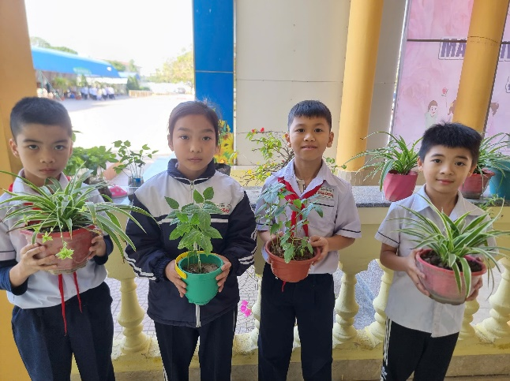 | 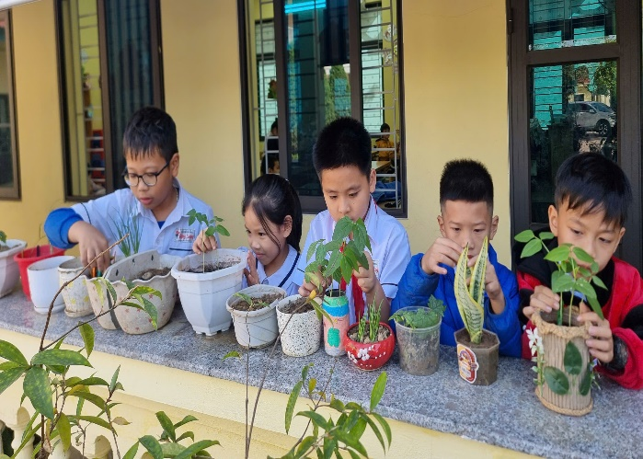
Trước khi thực hiện, giáo viên hướng dẫn học sinh tìm hiểu về điều kiện cần thiết cho cây sinh trưởng, các loại hạt phù hợp để gieo trồng, quy trình chăm sóc cây, nguyên vật liệu cần thiết để trồng cây. Đây là bước quan trọng giúp các em nắm vững lý thuyết. Đồng thời, giáo viên cũng giải thích ý nghĩa của việc trồng cây đối với môi trường, chẳng hạn như góp phần giảm thiểu ô nhiễm không khí và cải thiện cảnh quan.
Sau phần lý thuyết, các em được chia thành từng nhóm nhỏ để thực hiện gieo hạt và trồng cây trong khu vườn nhỏ của trường hoặc chậu cây tự chuẩn bị. Mỗi nhóm được giao nhiệm vụ cụ thể, từ xới đất, chọn hạt giống đến tưới nước và ghi chép nhật ký theo dõi sự phát triển của cây. Những đôi tay nhỏ nhắn nhưng đầy nhiệt huyết của học sinh đã khiến bầu không khí lớp học trở nên sôi động hơn bao giờ hết.
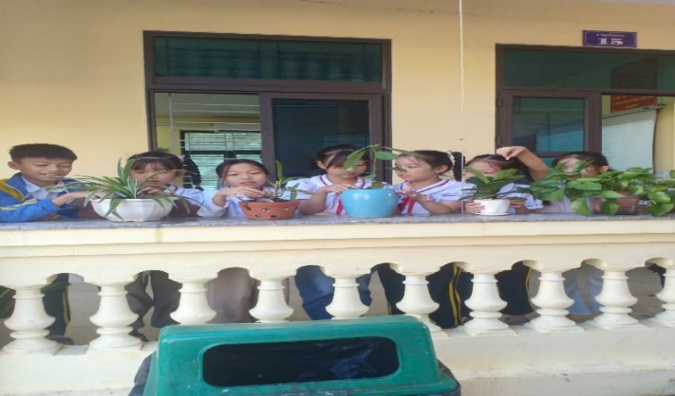 | 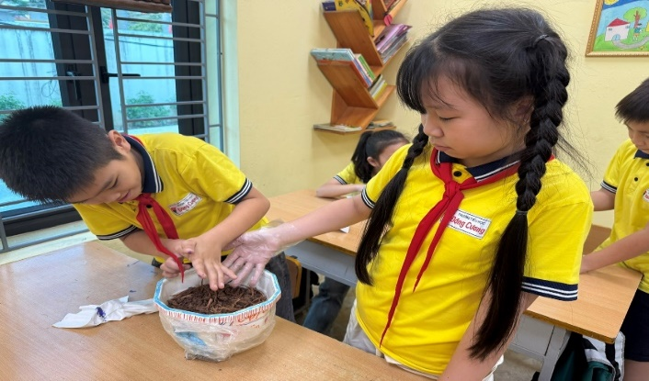
Một số học sinh còn sáng tạo trong việc thiết kế chậu trồng từ các vật liệu tái chế như chai nhựa, hộp sữa. Điều này không chỉ khuyến khích khả năng sáng tạo mà còn giáo dục các em ý thức tái sử dụng vật liệu và bảo vệ môi trường.
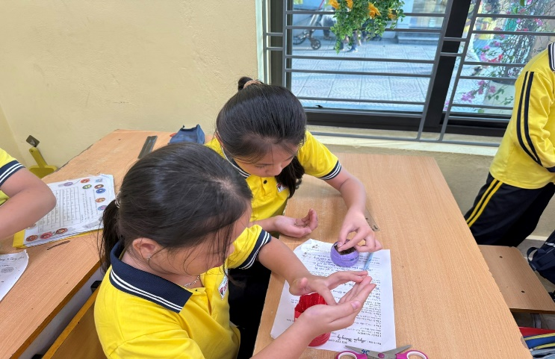 | 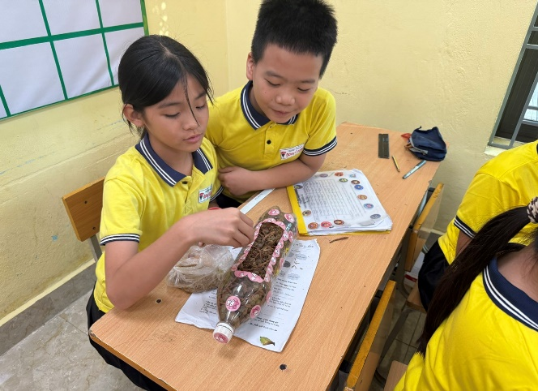
Sau một thời gian chăm sóc, những mầm xanh đầu tiên nảy lên trong niềm vui sướng của học sinh. Không chỉ là niềm tự hào khi nhìn thấy kết quả lao động, các em còn rút ra bài học về sự kiên nhẫn, trách nhiệm và tinh thần đồng đội. Qua hoạt động, các em hiểu rằng mỗi hạt giống gieo trồng không chỉ mang lại giá trị vật chất mà còn là biểu tượng của hy vọng và tương lai xanh.
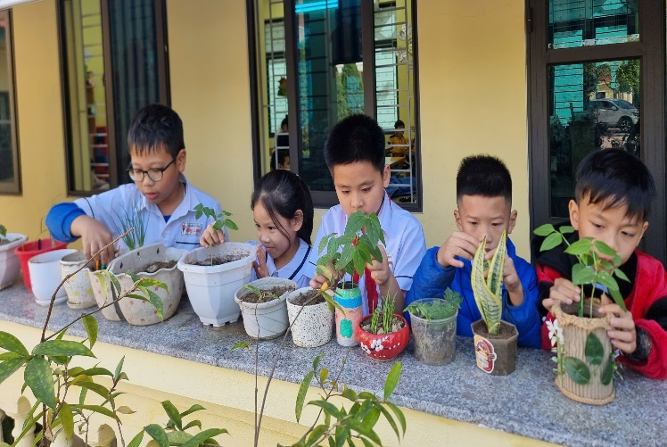 | 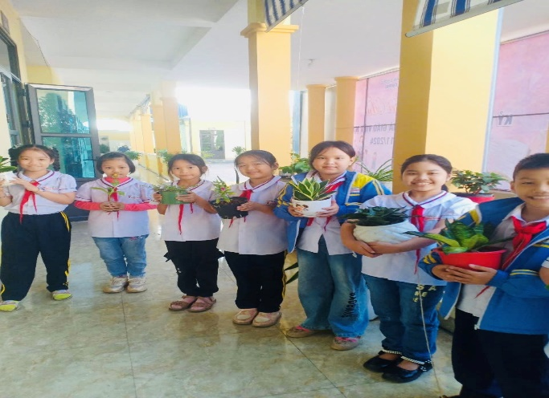
Hoạt động STEM trồng cây, gieo hạt trong môn Công nghệ lớp 4 đã mang lại những trải nghiệm học tập thú vị và ý nghĩa cho học sinh. Đây không chỉ là bài học về kỹ thuật trồng trọt mà còn là hành trình giáo dục nhân cách, giúp các em nuôi dưỡng tình yêu thiên nhiên và ý thức bảo vệ môi trường ngay từ khi còn nhỏ. Với những giá trị ấy, phương pháp STEM sẽ tiếp tục là cầu nối đưa học sinh đến gần hơn với kiến thức và cuộc sống thực tế.

